Annie Advisor

Vaikuttavuusanalyysi



## 

# Sisällys

Sisällys

1 Johdanto

2 Menetelmät

2.1 Konteksti

2.2 Tiedonkeruumenetelmät

2.3 Analyysimenetelmät

3 Tulokset

3.1 Opiskelijoiden suhtautuminen tukibottiin

3.2 Henkilöstön suhtautuminen tukibottiin

3.3 Tukibotti oppilaitosten näkökulmasta

4 Yhteenveto

# 

# 1 Johdanto

Teknologisen kehityksen myötä avun pyytäminen on tullut mahdolliseksi erilaisten välineiden kautta. Nuoret hakevat mielellään apua internetistä, mutta avun pyytämiseen ammattilaiselta on yhä suuri kynnys. Opiskelijat suhtautuvat avun pyytämiseen eri tavoin: toiset kokevat sen strategisena taitona ja toiset heikkouden osoittamisena[1]. Yhdeksi tuen pyytämisen kynnystä alentavaksi keinoksi on esitetty *tukibottia*, joka lähestyy opiskelijoita tekstiviestitse ja tarjoaa matalan kynnyksen väylän tuen tarpeen ilmaisemiselle[2]. Aiemmassa tutkimuksessa on havaittu, että tukibotin avulla voidaan löytää opiskelijoiden piileviä tuen tarpeita ja ohjata opiskelijoita sopiviin tukipalveluihin[3].

Kuntaliiton järjestämän Klash-innovaatiokilpailun seurauksena syntyi hanke, jossa Kuntaliitto, Vantaan kaupunki, Raision seudun koulutuskuntayhtymä ja Annie Advisor Oy yhdessä kehittävät tukibottia ratkaisuksi toisen asteen opintojen keskeyttämisen haasteeseen. Tässä raportissa keskitytään hankkeen vaikuttavuuden analysointiin opiskelijoiden, henkilöstön sekä oppilaitoksen näkökulmasta. Tutkimuskysymykset on esitelty Taulukossa 1.

*Taulukko 1: Vaikuttavuusanalyysin tutkimuskysymykset*

| Näkökulma | *Pääkysymys - Alikysymys* |
| --- | --- |
| Opiskelija | *Miten opiskelijat suhtautuivat tukibottiin?*   * *Ilmaisevatko opiskelijat tuen tarpeitaan botille ja haluavatko he että oppilaitoksella on tukibotti käytössä?* * *Miten opiskelijat kokivat tukibotin avulla saamansa avun?* * *Millaisille opiskelijoille tai opiskelijaryhmille chatbot-tyyppinen tuen tarjoaminen sopii parhaiten?* |
| Henkilöstö | *Miten henkilöstö suhtautui tukibottiin?*   * *Haluaako henkilöstö että oppilaitoksella on tukibotti käytössä?* * *Oliko suhtautumisessa tukibottiin eroa eri ammattien välillä?* * *Minkälaisia haasteita henkilöstö koki tukibotin käytössä?* |
| Oppilaitos | *Millaisia mahdollisia hyötyjä tukibotista on oppilaitoksille?*   * *Miten Varian ja Rasekon eronneiden osuus läsnäolevista opiskelijoista on kehittynyt viime vuosina verrattuna verrokkioppilaitoksiin?* * *Miten Varian ja Rasekon opiskeluympäristöön ja opiskelun tukeen liittyvä opiskelijapalaute (aloitus- ja päättökysely) on kehittynyt viime vuosina verrattuna verrokkioppilaitoksiin?* * *Miten ratkaisun hyödyntäminen on levinnyt Suomessa?* |

# 2 Menetelmät

## 2.1 Konteksti

Annie-tukibotti lähestyy opiskelijoita tekstiviestitse ja tarjoaa matalan kynnyksen väylän tuen tarpeen ilmaisemiselle, tavoitteena löytää opiskelijoiden piileviä tuen tarpeita ja ohjata opiskelijoita sopiviin tukipalveluihin. Hankkessa tukibottia käytettiin Vantaan ammattiopisto Variassa sekä Raision seudun koulutuskuntayhtymässä (Raseko). Varian osalta pilotointi aloitettiin keväällä 2021 ja käyttöä laajennettiin hankkeen aikana koko oppilaitokseen (ks. Taulukko 1). Rasekon osalta pilotointi aloitettiin syksyllä 2021 ja käyttöä laajennettiin keväällä 2022, kuitenkin niin että kaikki koulutusalat eivät olleet mukana.

*Taulukko 1: Pilotoinnin aikataulu*

| **Koulutuksen järjestäjä** | **2021 Kevät** | **2021 Syksy** | **2022 Kevät** |
| --- | --- | --- | --- |
| Varia | Pilotti | Laajennus | Koko oppilaitos |
| Raseko |  | Pilotti | Laajennus |

Tukibotin käyttöön liittyviä tilastoja on esitetty Taulukossa 1. Hankkeen aikana opiskelijat ilmoittivat botille yhteensä lähes 1200 tuen tarvetta, joihin vastaamassa oli yhteensä yli 350 eri alojen ammattilaista.

*Taulukko 2: Tukibottihankkeen tilastot*

|  | **Varia** | **Raseko** | **Yhteensä** |
| --- | --- | --- | --- |
| Opiskelijoita | 3 740 | 465 | 4 205 |
| Ammattilaisia | 291 | 62 | 353 |
| Tukikampanjoita | 11 | 3 | 14 |
| Tunnistettuja tuen tarpeita | 1 073 | 94 | 1 167 |
| Viestien kokonaismäärä botin ja opiskelijoiden välisissä keskusteluissa | 46 727 | 3 731 | 50 458 |

## 2.2 Tiedonkeruumenetelmät

### 2.2.3 Tukibotin data

Tukibotin omasta tietokannasta poimittiin tukibotin käyttöön liittyvää dataa, kuten tilastoja opiskelijoiden vastauksista tukibotille.

### 2.2.1 Opiskelijakyselyt

Toukokuussa 2021 sekä maaliskuussa 2021 tukibottia käyttäneiltä Varian opiskelijoilta kysyttiin, *“Haluaisitko, että Annie-botti olisi jatkossa käytössä Varialla? Vastaa kyllä tai ei”*. Toukokuussa 2022 Varian opiskelijoilta kysyttiin, *“Miten suhtautuisit jos Annie-botti ei olisi jatkossa käytössä Varialla? A Olisin tosi pettynyt B Olisin jonkin verran pettynyt C En olisi ollenkaan pettynyt”* [4]. Lisäksi opiskelijoita pyydettiin perustelemaan vastaustaan omin sanoin.

Lisäksi tutkimme tukibottia käyttäneiden opiskelijoiden suhtautumista tukibottiin sekä avun pyytämiseen kyselyllä, joka koostui 14 Likert-väittämästä (1-5). Kyselyyn vastasi 105 opiskelijaa, joista 49 opiskeli lukiokoulutuksessa Vantaalla ja 56 ammatillisessa koulutuksessa Variassa.

### 2.2.2 Henkilöstökyselyt

Henkilöstön suhtautumista tukibottiin mitattiin hankkeen aikana kahteen kertaan tekstiviestikyselyillä. Kyselyt muodostuivat yhdestä monivalintakysymyksestä sekä avoimesta palautteesta. Lokakuun 2021 kyselyssä Varian henkilökunnalta kysyttiin *“Haluaisitko, että Annie-botti olisi jatkossa käytössä Varialla? Vastaa kyllä tai ei”*. Toukokuun 2022 kyselyssä Varian henkilökunnalta kysyttiin *“Miten suhtautuisit jos Annie-botti ei olisi jatkossa käytössä Varialla? A Olisin erittäin pettynyt B Olisin jokseenkin pettynyt C En olisi lainkaan pettynyt”*. Lisäksi vastanneita pyrittiin perustelemaan vastaustaan omin sanoin.

### 2.2.3 Tilastopoiminnat

Opetushallinnon tilastopalvelu Vipusesta poimittiin tietoja läsnäolevista opiskelijoista ja oppilaitoksesta eronneista vuosilta 2018-2021. Lisäksi Vipusesta poimittiin tietoja Amispalautteen aloituskyselystä sekä valmistumiskyselystä vuosilta 2019-2022.

Varian opintorekisteristä poimittiin aineisto, josta ilmeni tietoja 1.8.2019-31.7.2022 aloittaneiden opiskelijoiden opintojen kulusta. Nämä yhdistettiin Annien tietokannan tietoihin tuen tarpeista.

## 2.3 Analyysimenetelmät

### 2.3.2 Ryhmittelyanalyysi

Ryhmittelyanalyysiä käytettiin selvittäessä, minkälaisille opiskelijoille tai opiskelijaryhmille chatbot-tyyppinen tuen tarjoaminen sopii parhaiten. Analyysiin käytettiin JASP-ohjelmiston[5] K-Means Clustering -toiminnallisuutta[6].

### 2.3.2 Laadullinen sisällönanalyysi

Opiskelijoiden sekä henkilöstön avoimia palautteita analysoitiin laadullisella sisällönanalyysillä.

# 3 Tulokset

## 3.1 Opiskelijoiden suhtautuminen tukibottiin

### 3.1.1 Ilmaisevatko opiskelijat tarpeitaan botille ja haluavatko he että oppilaitoksella on tukibotti käytössä?

Ehkä olennaisin kysymys tukibotin kannalta on, onnistuuko se tavoitteessaan eli vastaavatko opiskelijat botin viesteihin ja ilmaisevatko he botille avuntarpeitaan. Tulokset botille vastaamisesta ja tuen tarpeen ilmaisemisesta on koottu Taulukkoon 3.

*Taulukko 3: Varian ja Rasekon tukikampanjojen tilastot*

| **Tukikampanja** | **Tavoitettuja opiskelijoita** | **Ilmoitti tuen tarpeen** | **Ilmoitti “Kaikki OK”** | **Ei vastausta** |
| --- | --- | --- | --- | --- |
| Varia |  |  |  |  |
| *Syyskuu 2021* | 1 633 | 346 (21%) | 978 (60%) | 309 (19%) |
| *Marraskuu 2021* | 1 694 | 141 (8%) | 1 124 (66%) | 429 (25%) |
| *Tammikuu 2022* | 1 924 | 158 (8%) | 1 228 (64%) | 538 (28%) |
| *Maaliskuu 2022* | 2 716 | 177 (7%) | 1 692 (62%) | 847 (31%) |
| *Maaliskuu 2022 (oppisopimus)* | 80 | 6 (8%) | 55 (69%) | 19 (24%) |
| *Toukokuu 2022* | 2 749 | 159 (6%) | 1 637 (60%) | 953 (35%) |
| *Toukokuu 2022 (oppisopimus)* | 95 | 4 (4%) | 50 (53%) | 41 (43%) |
| Raseko |  |  |  |  |
| *Marraskuu 2021* | 206 | 27 (13%) | 120 (58%) | 59 (29%) |
| *Helmikuu 2022* | 254 | 14 (6%) | 198 (78%) | 42 (17%) |
| *Maaliskuu 2022 (valmistuvat)* | 236 | 53 (22%) | 135 (57%) | 48 (20%) |

Tulosten perusteella on ilmeistä, että opiskelijat käyttävät tukibottia aktiivisesti tuen tarpeidensa ilmaisemiseen. Tuen tarpeen ilmoittaneiden osuus tavoitetuista opiskelijoista vaihteli tukikampanjoittain välillä 4%-21%. Joka kampanjassa valtaosa opiskelijoista vastasi botin lähettämään viestiin: vastaamattomien osuus vaihteli välillä 17% - 43%.

Opiskelijapalautteen tulokset on koottu Taulukkoon 4. Tulosten perusteella opiskelijat haluaisivat tukibotin olevan jatkossa käytössä: näin arvioi 100% tuen tarvetta ilmaisseista opiskelijoista ja 80% kaikista opiskelijoista. Lisäksi 64% tuen tarvetta ilmaisseista ja 45% kaikista opiskelijoista olisi pettyneitä jos tukibotti poistuisi käytöstä.

*Taulukko 4: Varian opiskelijapalautekyselyjen tilastot*

| **Opiskelijapalautekysely** | **Tukea tarvinneet** | **Annielle vastanneet** | **Kaikki** |
| --- | --- | --- | --- |
| Haluaisitko, että tukibotti olisi jatkossa käytössä Varialla? (Toukokuu 2021) |  |  |  |
| *Kyllä* |  |  | 20 (83%) |
| *Ei* |  |  | 4 (17%) |
| Haluaisitko, että tukibotti olisi jatkossa käytössä Varialla? (Maaliskuu 2022) |  |  |  |
| *Kyllä* | 15 (100 %) | 41 (82 %) | 49 (80 %) |
| *Ei* | 0 (0 %) | 9 (18 %) | 12 (20 %) |
| Miten suhtautuisit, jossa Annie ei olisi jatkossa käytössä Varialla? (Toukokuu 2022) |  |  |  |
| *Tosi pettynyt* | 21 (34 %) | 139 (15 %) | 181 (16 %) |
| *Jonkin verran pettynyt* | 18 (30 %) | 293 (31 %) | 326 (29 %) |
| *En ollenkaan pettynyt* | 22 (36 %) | 524 (55 %) | 611 (55 %) |

### 3.1.2 Miten opiskelijat kokivat tukibotin avulla saamansa avun?

Jokaiselta tuen tarpeen ilmoittaneelta kysyttiin kaksi viikkoa ilmoittamisen jälkeen, saiko tämä apua asiaansa. Vastausvaihtoehtoina oli “Sain apua”, “Asia etenee”, “En saanut apua” ja “Muu tilanne”. Vastausjakaumat tukikampanjoittain on esitetty Taulukossa 5.

Vastaamattomia tilanneseurannoissa oli hieman enemmän kuin itse tukiviesteissä (34%-50%). Vastaajista enemmistö koki joko saaneensa apua tai asiansa etenevän. Kuitenkin, merkittävällä osalla tuen tarpeen ilmoittaneista opiskelijoista (15%-18%) kokemus oli, että he eivät saaneet apua tai tilanne oli muuten epäselvä.

*Taulukko 5: Tukipyyntöjen seurannan tulokset*

| **Tukikampanja** | **Ilmoitettuja tuen tarpeita** | **Sain apua / asia etenee** | **En saanut apua / muu tilanne** | **Ei vastausta** |
| --- | --- | --- | --- | --- |
| *Varia Syyskuu 2021* | 49 | 19 (39%) | 9 (18%) | 17 (35%) |
| *Varia Marraskuu 2021* | 140 | 69 (49%) | 24 (17%) | 47 (34%) |
| *Varia Tammikuu 2022* | 151 | 53 (35%) | 23 (15%) | 75 (50%) |
| *Varia Maaliskuu 2022* | 177 | 78 (44%) | 30 (17%) | 69 (39%) |
| *Raseko Maaliskuu 2022* | 42 | 33 (79%) | 4 (10%) | 5 (12%) |
| *Varia Toukokuu 2022* | 159 | 74 (47%) | 29 (18%) | 56 (35%) |

Tarkastelemalla opiskelijoiden avoimia palautteita, saadaan tarkempi kuva opiskelijoiden kokemuksista avun saamisesta tai saamatta jäämisestä. Useassa palautteessa mainittiin suoraan oma hyödyllinen kokemus botin kautta saadusta avusta (N=21).

*“Anniebotista ja erityisopettajasta on ollut minulle pelkästään hyötyä ja aina apu on saatu todella nopeasti. En usko että omatoimisesti olisin hakenut apua, vaikka olen tiennyt sitä tarvitsevani. Kiitos”*

*“Sain apua opintojen etenemiseen Annie-botin avulla. Kynnys avun pyytämiseen hävisi tämän Annie-botin avulla. En valmistuisi nyt Lähihoitajaksi ilman että olisin saanut mahdollisuuden pyytää apua tätä kautta.”*

*“Itse sain tämän palvelun kautta apua hetkellä, jolloin sitä todella tarvitsin.”*

*“Anne auttoi saamaan asumistukea.”*

Toisaalta avoimissa palautteissa mainittiin myös tilanteita, joissa kokemus oli jollain tavalla ongelmallinen (N=16). Osa näistä liittyi vuorovaikutukseen botin kanssa:

*“Botti kysyy vääriä asioita, eikä vastauksissaan ole oikeaa vaihtoehtoa.”*

Yleisempi oli kuitenkin kokemus siitä että opiskelija ei saanut henkilökunnalta yhteydenottoa:

*“Hain Annie-botin kautta tukea ja Annie-botti lupasi yhteydenottoa josta ei kuitenkaan kuulunut.”*

*“Josko joku ottaisi minuun yhteyttä”*

*“Olen odottanut vastuuopettajan soittoa jo lähes yli 2 viikkoa. Enää on turha soitella. Olisin halunnut keskustella minun opiskeluiden jatkosta, ja etenkin viimeisestä osiosta.”*

Joissain tapauksissa opiskelija ohjattiin eteenpäin, mikä aiheutti kokemuksen että apua ei saanut:

*“En oikeasti saanut apua. Pyysin, mutta mulle ‘Anni’ vastasi, että mene Terveysasemalle.”*

Yhteenvetona, enemmistö opiskelijoista koki saaneensa apua tukibotin avulla ja osalle opiskelijoista tämä apu oli ollut hyvin tärkeää ja juuri botin tukiviesti oli ollut ratkaiseva tekijä avun hakemisessa. Toisaalta osa opiskelijoista ei saanut lainkaan yhteydenottoa oppilaitoksen henkilökunnalta. Näiden tilanteiden osalta on selvitettävä eri mahdollisuuksia. Mikäli osoittautuu, että tukipyyntöihin vastaaminen ei oppilaitoksen resurssien kannalta ole mahdollista, tulee opiskelijalle luotavaa odotusta muokata vastaavasti.

### 3.1.3 Millaisille opiskelijoille tukibotti sopii parhaiten?

Opiskelijoiden suhtautumista tukibottiin ja avun pyytämiseen mittaavan kyselyn faktorianalyysissä kyselyaineiston väittämistä löydettiin kolme faktoria: tyytyväisyys tukibottiin (ka 3.74; esim. “*Mielestäni tukibotti toimii tuen tarpeen tunnistamisessa todella hyvin.*”), avun pyytämisen välttely (ka 2.81; esim. “*Etsin huoliini apua tai tietoa mieluummin internetistä, kuin keskustelen ammattilaisen kanssa*.”) ja ihmiskontaktin suosiminen (ka 2.93; esim. “*Pyydän apua mieluummin suoraan koulun henkilöstöltä kuin tukibotilta.*”).

Analyysissä päädyttiin kolmen ryhmän ratkaisuun (R2=0.40, Silhouette 0.25, ks Kuva 1). Ensimmäisen ja suurimman ryhmän (“*Bottimyönteiset*”, N=49) opiskelijat olivat kaikista tyytyväisimpiä tukibottiin. He suosivat hieman keskimääräistä vähemmän ihmiskontaktia ja välttelivät keskimääräistä vähemmän avun pyytämistä. Toisen ryhmän (”*Ihmiskontaktia suosivat*”, N=28) opiskelijat suosivat ihmiskontaktia huomattavasti keskimääräistä enemmän ja olivat aineiston keskiarvon tasolla sekä avun pyytämisen välttelyssä että tyytyväisyydessä tukibottiin. Kolmannen ryhmän (”*Avun pyytämistä välttelevät*”, N=28) opiskelijat välttelivät keskimääräistä enemmän avun pyytämistä, suosivat keskimääräistä vähemmän ihmiskontaktia sekä olivat keskimääräistä vähemmän tyytyväisiä tukibottiin.

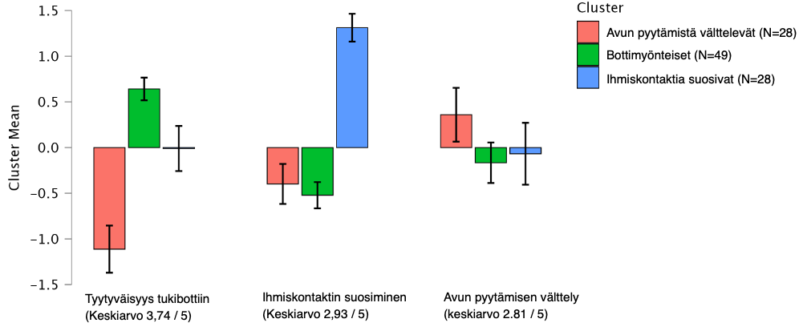

*Kuva 1. Eri tavoin bottiin ja avun pyytämiseen suhtautuvat opiskelijaryhmät.*

Avoimista opiskelijapalautteen havainnot konkretisoivat klusterianalyysin löydöksiä. Osa opiskelijoista oli varsin vakuuttuneita, ettei itse tarvitse apua, tai jos tarvitsisi niin osaisi sitä itse hakea (N=33):

*“En koskaan tarvinnut mitään tukea. Jos joku sitä tarvi, sen voi pyytää henkilökohtaisesti“*

*“Haen itse apua jos sitä tarvitsen”*

*“Jos haluaisin tukea tai apua, osaisin itse pyytää sitä koulusta terveydenhoitajalta tai opettajalta.”*

Myös toive ihmisen kanssa asiointiin botin sijaan mainittiin useita kertoja (N=23):

*“Asioin mieluummin oikeiden ihmisten kanssa.”*

*“Jos minulla on vaikeuksia opinnoissa kysyn apua koulusta. En tarvitse robottia välittämänn asiaa.”*

*“Mielestäni botti on hieman tarpeeton. Luulisin, että apua tarvitsevat opiskelijat pystyvät hankkimaan apua oma-aloitteisesti suoraan omalta opettajaltaan/muulta henkilökunnalta. En toisaalta tiedä, miten moni opiskelija botista on hyötynyt, joten mielipiteeni perustuu täysin omiin päätelmiini.”*

Toisaalta suuri osa opiskelijoista koki juuri botin olennaiseksi avun pyytämisen kynnyksen madaltajana (N=75):

*“On ollut todella helpottavaa kun voi vaan laittaa Annien kanssa viestiä niin ei tarvitse suullisesti kenenkään kanssa jutella”*

*“Annie-botti on todella matala kynnys hakea apua sellaiselle henkilölle joka ei uskaltaisi muuten avata suutaan”*

*“Mielestäni on hyvä että minulta kysytään että tarvitsenko apua/tukea. Plus koska en itse uskaltaisi heti kysyä opettajalta.”*

*“Helppoa yhteyden ottoa jos tarvitsee apua eikä itse tiedä miten sitä hakisi.”  
“Avun hakemiseen on nyt matalampi kynnys ja botin ansiosta ei tarvitse erikseen miettiä kenen puoleen kääntyä eri ongelmatilanteissa.”*

Joissain tämän vastauksissa mainittiin missä tilanteissa erityisesti botti on hyvä:

*“Se auttoi hakemaan apua, kun en tiennyt kenen puoleen kääntyä, jos tarvitsisin apua kouluasioissa. Jotkut meistä ovat joskus liian ujoja kysymään suomen kielen takia, mutta robotti auttaa välittömästi ja selkeästi.”*

*“Annie madaltaa reilusti avun pyytämisen kynnystä. Luulisin että tämä pätee erityisesti verkko-opiskelijoihin, koska heillä ei ole päivittäin mahdollisuuksia kontakteihin henkilökunnan kanssa. Virtuaaliset kontaktit opettajien kanssa eivät vastaa läsnäoloa koululla.“*

Opiskelijat tunnistivat botin hyötyjä myös tilanteissa, joissa opiskelija ei juuri sillä hetkellä itse tarvitse apua. Teemoina löydettiin hyöty muille opiskelijoille (N=85), tunne että oppilaitos välittää opiskelijoistaan (N=75), tieto että apua on saatavilla jos tarvitsee (N=14) sekä sysäys oman tilanteen pohtimiseen (N=12).

*“Annie-botti on hyvä keino apua tarvitseville (vaikka itse en tarvitse mitään tukea). On matalampi kynnys hakea apua, kun sitä tarjotaan suoraan eikä täydy itse selvittää miten ja minne hakeutua tuen/avun pariin.”*

*“Sain viestin Annie botilta ja se oli nii ku tervehtimistä minulle. Kukaan ei ole minulle sanonu päivän päätteeksi minulle noin ja siksi en haluaisi et sitä lopetettaisiin ❤️”*

*"No tollane on ihan hyvä olla jos joskus tarvitseekin apua jossain”*

*“annie botti laittaa miettimään, että onko kaikki kunnossa. säilyttäkää tämä, se on tärkeä! ☺️”*

Rohkaisevista tuloksista huolimatta on selvää, että tukibotti ei ole kaikille opiskelijoille mieluisin tapa pyytää apua, vaan osa opiskelijoista suosii mieluummin suoraa ihmiskontaktia. Tulosten perusteella kuitenkin kaikkein kriittisimmin tukibottiin suhtautuvat opiskelijat, joille tuen pyytämisen kynnys ylipäänsä on korkea. Vaikuttaa siltä, että enemmän vaikutusta on opiskelijan yleisellä suhtautumisella tuen pyytämiseen kuin sillä, onko tuen tarjoajana botti vai ihminen.

## 3.2 Henkilöstön suhtautuminen tukibottiin

### 3.2.1 Haluaako henkilöstö että oppilaitoksella on tukibotti käytössä?

Varian henkilöstöpalautekyselyn tulokset on esitetty Taulukossa 6. Tulosten perusteella valtaosa (69%) vastanneista haluaa, että Varialla on tukibotti käytössä. Erot opiskelun tuen henkilöstön ja vastuuopettajien välillä ovat kuitenkin merkittäviä: kun opiskelun tuen henkilöstöstä näin haluaa jopa 91%, vastuuopettajista osuus on vain 56%. Vastaavat erot toistuvat myöhemmässä kyselyssä, jossa suhtautumista kysyttiin kääntäen mahdollisen pettymyksen kautta, jos tukibottia ei enää olisi käytössä.

*Taulukko 6: Varian henkilöstöpalautekyselyjen tilastot*

| **Henkilöstöpalautekysely** | **Opiskelun tuen henkilöstö** | **Vastuu- opettajat** | **Kaikki** |
| --- | --- | --- | --- |
| Haluaisitko, että tukibotti olisi jatkossa käytössä Varialla? (Lokakuu 2021) |  |  |  |
| *Kyllä* | 21 (91%) | 22 (56%) | 43 (69%) |
| *Ei* | 2 (9%) | 17 (44%) | 19 (31%) |
| Miten suhtautuisit, jossa Annie ei olisi jatkossa käytössä Varialla? (Toukokuu 2022) |  |  |  |
| *Erittäin pettynyt* | 5 (29%) | 2 (4%) | 7 (9 %) |
| *Jokseenkin pettynyt* | 7 (41%) | 11 (20%) | 18 (24 %) |
| *Ei lainkaan pettynyt* | 5 (29%) | 43 (77%) | 48 (65 %) |

Avoimia vastauksia tarkastellessa havaitaan, että tukibottia puoltavat argumentit ovat hyvin linjassa opiskelijoiden kokemusten kanssa:

*“Annie tarjoaa opiskelijoille matalan kynnyksen kertoa tuen tarpeesta.”*

*“Botin kautta saa helposti yhteyden opiskeluhuoltoon, jos on huolta.”*

*“Opiskeija uskaltaa sitä kautta olla yhteyksissä paremmin.”*

*“Koulussa on helppo löytää oikea työntekijä”*

*“Opiskelijoiden kokemukset erittäin hyviä.”*

Seuraavaksi vastuuopettajien suhtautumista tutkittiin tarkemmin avointa palautetta analysoimalla.

### 3.2.2 Tukibotin käytössä havaitut haasteet

Avoimella palautteella kartoitettiin tukibotin käytössä havaittuja haasteita. Haasteista eniten mainintoja saivat opiskelijoiden aiheettomat, epärelevantit tai jo ennestään tiedossa olevat tukipyynnöt (N=12):

*“Tuli turhia yhteydenottoja ja kaikki opiskelijat eivät ymmärrä Annien tarkoitusta. Pyydettiin tukea niihin asioihin jotka oli jo hoidossa.”*

*“Työllistää opettajia paljon, kun yritetään tavoitella opiskelijoita, jotka eivät vastaa opettajan yhteydenottoon tai sanovat, että mä vaan painoin jotain”*

*“En ole saanut yhtään viestiä, josta (opiskelijan ongelmasta/haasteesta) en olisi ollut tietoinen jo ennen kyselyä.”*

Useissa kommenteissa (N=6) mainittiin, että pyyntöjen taustalla saattoi olla opiskelijan kielitaitoon tai ymmärrykseen liittyviä haasteita:

*“On hyvä saada opiskelijoilta avunpyyntöjä mutta osa niistä oli turhia kielitaidon ja ymmärtämisen vuoksi”*

*“Maahanmuuttajat eivät ymmärrä sitä, painavat mitä sattuu numeroa. Työllistää paljon turhilla tukipyynnöillä”*

*“Oppilailla kielellisesti ymmärrys vaikeus, vastaavat jotain ja tieto ei ole oikea.”*

*“Moni opiskelija ei edes ymmärrä mistä kyse. Maahanmuuttajat tulee kyselemään tukea eli rahaa: mistä saan tukea ja rahaa”*

Toinen usein toistuva teema (N=12) oli se, että tukibotti nähtiin ratkaisuna tarpeettomaksi tai sen tuoma lisäarvo riittämättömäksi:

*“Opiskelijat osaavat tuen piiriin ilmankin Annieta.”*

*“Opiskelijoiden ongelmat muutenkin tiedossa.”*

*“En, tiedä tarvitsevatko opiskelijat välttämättä tämänlaista tukipalvelua, koska yleensä luokanvalvoja osaa ongelmat huomatessaan ohjata opiskelijat oikeille avunantajille.”*

Erityisesti tässä teemassa korostuivat vastuuopettajien vastaukset. Kommentit ovat kuitenkin ainakin osittain ristiriidassa aiemmin esiteltyjen opiskelijoiden kokemusten kanssa. Suuri osa opiskelijoista koki, että kynnys avun pyytämiseen on lähtökohtaisesti korkea. On mahdollista, että tukipyynnöt esimerkiksi opinto-ohjaukseen tai opiskeluhuoltoon ovat jääneet vastuuopettajille näkymättömiin, jolloin näkemys tukibotista koskee lähinnä opettajille itselleen tulleita tukipyyntöjä.

Seuraavaksi yleisin teema liittyi opettajien kokemaan kuormitukseen ja resurssien puutteeseen (N=9):

*“Opiskelijoille tuosta on apua, mutta henkilökohtaisesti työllistää paljon.”*

*“Opettajilla muutenkin paljon tekemistä.”*

*“En ole kokenut saaneeni siitä hyötyä, kun siihen ei ole resursseja.”*

Neljäntenä toistuvana teemana esiintyivät erilaiset tekniset haasteet (N=7). Osa oli yleisiä kehitysvaiheessa olevan järjestelmän käyttöön liittyviä kommentteja, osa yksityiskohtaisempia ongelmatilanteita:

*“Systeemissä on ollut paljon alkuvaikeuksia”*

*“Terveyspalveluihin tarvitaan sotu ajanvarausta varten, opiskelija pitää hänen luvallaan kirjata Apottiin, jolloin syntyy asiakkuus opiskeluterveydenhuoltoon. Opiskelijan nimi ei kerro kenestä on kyse.”*

*“Viestejä tulee minulle vaikka eivät ole oppilaitani.“*

Lisäksi yksittäisiä mainintoja liittyi palveluiden ruuhkautumiseen sekä yleiseen robotisaation kritiikkiin:

*“Lakisääteisiin aikarajoihin liittyvät haasteet kasvavat huomattavasti, jos yhteydenottoja tulee esim. yhtäkkiä kymmeniä kerralla”*

*“Enemmän lähi aikaa eikä robotteja.”*

Kaikkiaan haasteet toivat esiin tärkeitä teemoja, jotka voidaan huomioida tukibotin kehityksessä. Esimerkiksi ymmärrettävyyden haasteeseen on vastattu selkokielistämällä ja yksinkertaistamalla botin viestintää ja vastauspolkuja, ja tukipyyntöjen kohdentamista on tarkennettu. Toisaalta osa haasteista, kuten opettajien kuormitus ovat luonteeltaan laajempia kuin vain tukibottia koskettavia. Tähän liittyen ratkaisevaa on, pystytäänkö tukibotilla ehkäisemään opiskelijoiden ongelmien eskaloitumista ja siten vähentämään niin opettajien kuin opiskelun tuen henkilöstön tulevaisuuden kuormitusta.

## 3.3 Tukibotti oppilaitosten näkökulmasta

Oppilaitoksen näkökulmasti tukibotin käyttöönotolta tavoitettiin opiskelijoiden parempaa opintoihin kiinnittymistä ja sitä kautta vähäisempää opintojen keskeyttämistä. Seuraavassa esitellään tilastoja oppilaitoksesta eroamiseen sekä opiskelijoiden antamaan palautteeseen (aloitus- ja päättökysely) liittyen.

Käytännön syistä tukibotin käyttöönotossa ei ollut mahdollista käyttää aitoa kokeellista tutkimusasetelmaa, joten lopullisia päätelmiä syy-seuraussuhteita tukibotin käyttöönoton ja esimerkiksi eroamisten määrän välillä ei voida tämän aineiston perusteella tehdä. Eräänlainen kvasikokeellinen asetelma kuitenkin saadaan, kun verrataan oppilaitoksia, joissa tukibotti on ollut käytössä oppilaitoksiin, joissa tukibotti ei ole ollut käytössä. Tämän vuoksi vertailutiedoksi otettiin koko maan ammatillisen koulutuksen keskiarvo.

### 3.3.1 Oppilaitoksesta eronneiden määrän ja osuuden kehitys

Oppilaitoksesta eronneiden määrä sekä osuus läsnäolevista opiskelijoista vuosittain on esitetty Taulukossa 7. Vuonna 2018 eronneiden osuus oli 10,1% - 13,0%, jonka jälkeen osuus lähti nousuun sekä Varialla, Rasekolla että valtakunnallisesti. Vuonna 2020 nousu jatkui vain Varialla.

Mielenkiintoisia ovat muutokset vuodesta 2020 vuoteen 2021, jolloin tukibotti otettiin laajasti käyttöön Varialla ja pilotointikäyttöön Rasekolla. Kun tuona aikana koko maan eronneiden osuus kääntyi nousuun, sekä Varialla että Rasekolla trendi oli laskeva -Varialla jopa 3,9 prosenttiyksikköä. Kehityksen syyt voivat kuitenkin olla moninaisia, joten on varottava tekemästä liian laajoja johtopäätöksiä tukibotin osuudesta ainoastaan tämän aineiston valossa.

*Taulukko 7: Läsnäolevat ja oppilaitoksesta eronneet[7]*

|  |  |  | **2018** | **2019** | **2020** | **2021** |
| --- | --- | --- | --- | --- | --- | --- |
| **Varia** | Läsnäolevia opiskelijoita |  | 4 764 | 4 926 | 4 623 | 4 950 |
|  | Eronnut oppilaitoksesta |  | 615 | 681 | 672 | 528 |
|  | **%** |  | **13,0 %** | **13,9 %** | **14,6 %** | **10,7 %** |
| **Raseko** | Läsnäolevia opiskelijoita |  | 3 219 | 3 048 | 3 090 | 3 087 |
|  | Eronnut oppilaitoksesta |  | 324 | 342 | 312 | 306 |
|  | **%** |  | **10,1 %** | **11,2 %** | **10,1 %** | **9,9 %** |
| **Koko maa** | Läsnäolevia opiskelijoita |  | 277 035 | 265 263 | 262 857 | 272 340 |
|  | Eronnut oppilaitoksesta |  | 33 885 | 34 476 | 32 109 | 34 578 |
|  | **%** |  | **12,2 %** | **13,0 %** | **12,2 %** | **12,7 %** |

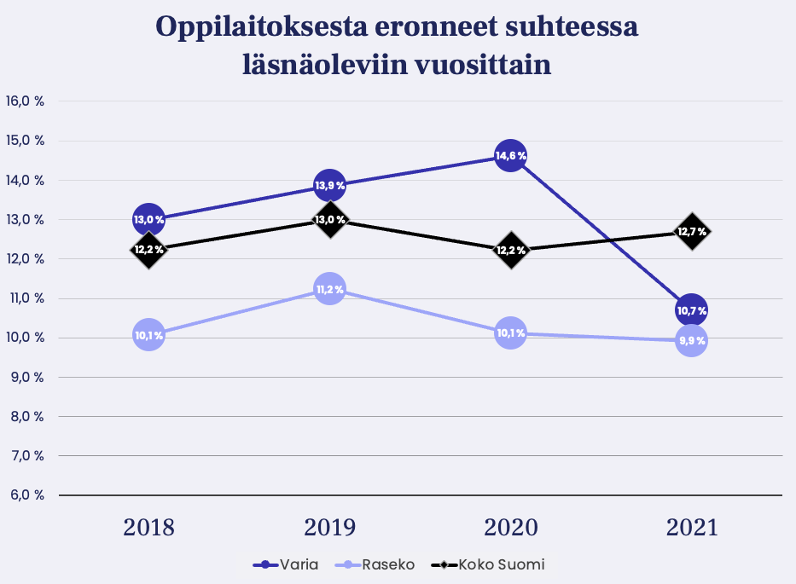

*Kuva 2: Oppilaitoksesta eronneet suhteessa läsnäoleviin vuosittain.*

### 3.3.2 Amispalaute

Yhtenä tukibotin potentiaalisista vaikutuksista on opiskelijoille yleinen psykologinen turvallisuus: tunne siitä että heistä välitetään ja apua on tarvittaessa saatavilla. Paras vertailukelpoinen tieto näistä teemoista saadaan valtakunnallisesta Amispalaute-kyselystä, jonka tulokset ovat saatavilla opetushallinnon tilastopalvelu Vipusesta.

Aloituskyselyn osalta tarkempaan tarkasteluun otettiin kolme väittämää: *“Sain riittävästi tietoa opiskeluuni liittyvistä oppilaitoksen tarjoamista palveluista”*, *“Koen kuuluvani opiskeluyhteisööni”* sekä *“Koen opiskeluympäristöni turvalliseksi”*. Tulokset lukukausittain on esitetty Taulukossa 8.

Eri oppilaitoksissa ja väittämissä toistuu syklinen trendi: syksyn pistemäärät ovat kautta linjan korkeampia kuin kevään. Vaikuttaisi siltä, että opiskelijoiden kiinnittyminen opintoihin onnistuu paremmin syksyllä aloittavilla. Trendille on kuitenkin muutamia poikkeuksia. Esimerkiksi Rasekon kevään 2022 tulokset ovat syksyä 2021 korkeampia.

*Taulukko 8: Amispalautteen aloituskyselyn tulokset lukukausittain[8].*

| **Kysymys** |  | **2019S** | **2020K** | **2020S** | **2021K** | **2021S** | **2022K** |
| --- | --- | --- | --- | --- | --- | --- | --- |
| Tietoa oppilaitoksen palveluista | Varia | 75 | 63 | 81 | 65 | 80 | 76 |
| Raseko | 83 | 58 | 80 | 71 | 68 | 79 |
| Opiskeluyhteisöön kuuluminen | Varia | 80 | 78 | 80 | 71 | 78 | 74 |
| Raseko | 86 | 70 | 90 | 78 | 79 | 89 |
| Opiskeluympäristön turvallisuus | Varia | 85 | 80 | 88 | 87 | 91 | 87 |
| Raseko | 92 | 90 | 93 | 90 | 89 | 96 |

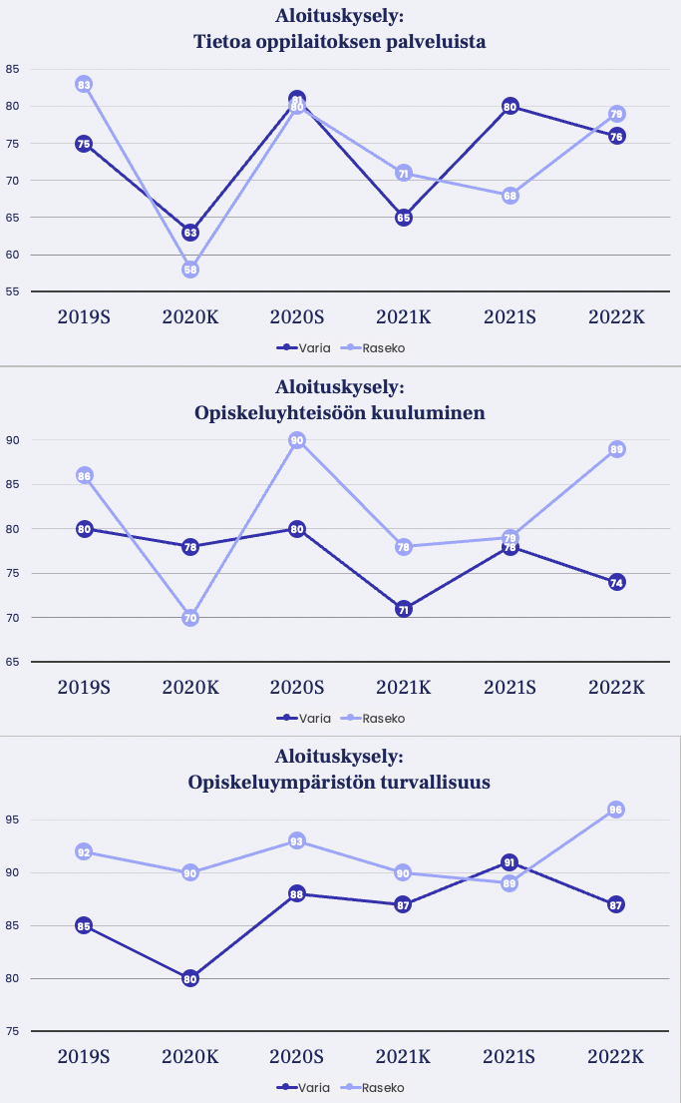

*Kuva 3. Amispalautteen aloituskyselyn tulokset lukukausittain.*

Päättökyselyn osalta tarkempaan tarkasteluun otettiin niin ikään kolme väittämää: *“Opiskeluhuoltopalvelut olivat tarvittaessa käytettävissäni”*, *“Minulla oli halutessani mahdollisuus osallistua oppilaitoksen toiminnan kehittämiseen”* ja *“Opiskelijoita kohdeltiin yhdenvertaisesti ja tasa-arvoisesti”*. Tulokset lukukausittain on esitetty Taulukossa 9. Päättökyselyssä ei ilmene vastaavanlaista syklisyyttä kuin aloituskyselyssä. Kaikkiaan tulokset yhdenvertaiseen kohteluun ja toiminnan kehittämiseen osallistumiseen ovat tasaisia yli oppilaitosten ja lukukausien. Eniten vaihtelua liittyy opiskeluhuoltopalveluiden saatavuuden kokemukseen.

*Taulukko 9: Amispalautteen päättökyselyn tulokset lukukausittain.*

| **Kysymys** |  | **2019S** | **2020K** | **2020S** | **2021K** | **2021S** | **2022K** |
| --- | --- | --- | --- | --- | --- | --- | --- |
| Opiskeluhuolto- palveluiden saatavuus | Varia | 55 | 64 | 60 | 69 | 54 | 63 |
| Raseko | 68 | 59 | 60 | 58 | 38 | 55 |
| Mahdollisuus osallistua toiminnan kehittämiseen | Varia | 45 | 40 | 35 | 40 | 48 | 44 |
| Raseko | 44 | 40 | 53 | 32 | 41 | 32 |
| Yhdenvertainen ja tasa-arvoinen kohtelu | Varia | 82 | 77 | 59 | 76 | 79 | 86 |
| Raseko | 78 | 71 | 59 | 75 | 88 | 79 |

Kaikkiaan tukibotin vaikutuksesta opiskelijapalautteen tuloksiin on vaikeaa tehdä johtopäätöksiä. Esimerkiksi opiskeluhuoltopalveluiden saatavuuden osalta, tukibotti voi tehdä palvelut tunnetummiksi opiskelijoille, mikä taas saattaa lisäntää palvelujen kysyntää ja heikentää kokemusta palvelujen saatavuudesta. Yhtenä yksityiskohtana, opiskelijoiden tietoisuus oppilaitoksen tarjoamista palvelusta on kevään 2022 kyselytulosten valossa Varialla ja Rasekolla verrokkeja korkeampi. Tähänkin vaikuttaa lukuisia tekijöitä, joista tukibotti on mahdollisesti yksi.

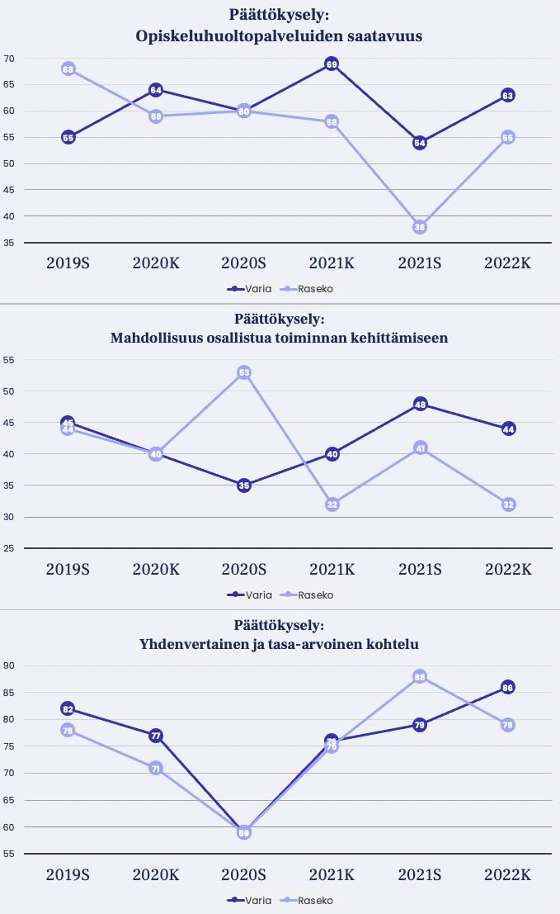

*Kuva 4. Amispalautteen päättökysely.*

### 3.3.3 Ratkaisun leviäminen eri oppilaitoksiin

Yhtenä hankkeen tavoitteena oli muodostaa skaalautuva ratkaisu, joka toimii eri oppilaitoksissa. Taulukossa 9 on esitetty, kuinka tukibotin käyttöönotto on edennyt suomalaisissa oppilaitoksissa. Vaikka tukibotin kehitystyö pohjautui alun perin ammatillisen koulutuksen tarpeisiin, bottia on onnistuneesti hyödynnetty myös lukio- sekä yliopistokoulutuksessa.

Tukibotin käytttöönotto alkaa tyypillisesti pilotoinnilla rajatulla kohderyhmällä. Onnistuneen pilotin jälkeen käyttöä voidaan laajentaa joko asteittain tai suoraan koko oppilaitokselle. Tyypillisemmin käyttöä on laajennettu vähitellen.

*Taulukko 9: Ratkaisun leviäminen Suomessa*

| **Koulutuksen järjestäjä** | **2019- 2020** | **2021 Kevät** | **2021 Syksy** | **2022 Kevät** |
| --- | --- | --- | --- | --- |
| Eiran aikuislukio | Pilotti | Laajennus | Koko oppilaitos |  |
| Ammattiopisto Spesia | Pilotti | Laajennus |  |  |
| Svenska handelshögskolan | Pilotti | Koko oppilaitos |  |  |
| Kpedu | Pilotti |  | Laajennus |  |
| Riveria |  | Pilotti |  |  |
| Optima |  | Pilotti |  |  |
| Careeria |  | Pilotti | Laajennus |  |
| Varia |  | Pilotti | Laajennus | Koko oppilaitos |
| SASKY |  |  | Pilotti | Laajennus |
| Raseko |  |  | Pilotti | Laajennus |
| SDO |  |  |  | Pilotti |
| Vantaan lukiot |  |  |  | Pilotti |
| Vaasan yliopisto |  |  |  | Pilotti |
| Taitotalo |  |  |  | Pilotti |

# 4 Yhteenveto

Tässä vaikuttavuusselvityksessä tarkasteltiin Kuntaliiton, Vantaan kaupungin, Raision seudun koulutuskuntayhtymän ja Annie Advisor Oy:n yhteisen, innovaatiokilpailusta alkaneen tukibottihankkeen vaikuttavuutta opiskelijoiden, henkilöstön sekä oppilaitoksen näkökulmasta. Hankkeessa Annie-tukibotin avulla kahdessa oppilaitoksessa järjestettiin yhteensä 14 tukikampanjaa, joihin osallistui yhteensä 4 205 opiskelijaa ja 353 ammattilaista. Opiskelijoiden tuen tarpeita tunnistettiin hankkeen aikana 1 167 ja viestejä opiskelijoiden ja botin välisessä viestinnässä kertyi yhteensä 50 458.

Opiskelijoiden kokemus tukibotista oli positiivinen: tukea pyytäneistä opiskelijoista 100% ja kaikista opiskelijoista 80% halusi, että tukibotti olisi jatkossa käytössä. Avoimissa palautteissa yleisimmät esiin nousseet teemat botin hyödyistä olivat madaltunut kynnys avun pyytämiseen, tunne että opiskelijasta välitetään sekä tietoisuus siitä että apua on tarvittaessa saatavilla.

Vastaavasti henkilöstöstä 69% haluaisi että tukibotti on jatkossa käytössä ja avoimissa vastauksissa teemat toistuivat samankaltaisina kuin opiskelijapalautteessa. Ero opiskelun tuen henkilöstön (91%) ja vastuuopettajien (56%) välillä oli kuitenkin merkittävä. Vastuuopettajat olivat kokeneet monien tukipyynnöissä ilmaistujen asioiden olevan jo heidän tiedossaan. Toisaalta osa ei henkilökohtaisesti vastaanottanut yhtään tukipyyntöä ja siitä johtuen koki, että palvelua ei tarvita. Vastuuopettajien käyttökokemusta ja toisaalta tiedonsaantia niistä opiskelijoista, jotka pyytävät apua joltain muulta henkilöltä kuin vastuuopettajalta itseltään, tuleekin jatkossa kehittää.

Oppilaitostasolla Varian osalta havaittiin vuonna 2021, jolloin tukibotti otettiin laajamittaisesti käyttöön, vuosittaisessa eronneiden opiskelijoiden osuudessa merkittävä pudotus 14,6 prosentista 10,7 prosenttiin. Taustalla on lukuisia toimenpiteitä, joista tukibotti on yksi. Tulos on rohkaiseva, ja seurantaa vaikutuksista opintojen keskeyttämiseen ja toisaalta opintojen etenemiseen jatketaan edelleen. Kaikkiaan ratkaisun toimivuudesta oppilaitostasolla kertoo se, että tukibotti on levinnyt tähän mennessä 14 eri koulutusorganisaation käyttöön, ja suurin osa palvelua pilotoineista laajentaa käyttöä heti pilotoinnin jälkeen.

1. White, M. C., & Bembenutty, H. (2013). Not all avoidance help seekers are created equal: Individual differences in adaptive and executive help seeking. *Sage Open, 3*(2), 2158244013484916.
2. Okkonen, M. & Pesonen, J.A. (2021). “Onks kaikki ok?”: Chatbot-sovellus kehitettiin opiskelijoiden tuen tarpeen selvittämiseksi. *Interaktiivinen Tekniikka Koulutuksessa 2021*.
3. Pesonen, J. A. (2021). ‘Are You OK?’ Students’ Trust in a Chatbot Providing Support Opportunities. In *International Conference on Human-Computer Interaction* (pp. 199-215). Springer, Cham.
4. Muotoilu pohjautuu yleisesti käytössä olevaan testiin, jolla mitataan uuden innovaation tai tuotteen ja kohdeyleisön yhteensopivuutta: <https://www.pisano.com/blog/sean-ellis-test-figure-out-product-market-fit>
5. <https://jasp-stats.org/>
6. <https://jasp-stats.org/2019/11/19/how-to-train-a-machine-learning-model-in-jasp-clustering/>
7. <https://vipunen.fi/fi-fi/_layouts/15/xlviewer.aspx?id=/fi-fi/Raportit/Ammatillinen%20koulutus%20-%20opiskelijat%20-%20eronneet.xlsb>
8. Indeksit laskettu vähentämällä Likert-asteikolla 4 tai 5 vastanneiden määrästä 1-2 vastanneiden määrä ja suhteuttamalla vastaajamäärään, skaalattuna välille -100, 100.